**MANUAL GIT HUB**

1. **Ingresamos a una carpeta.**



1. **Visualizar las carpetas y direcciones de la carpeta en las que estamos ubicados**



1. **Crear una carpeta**



1. **Devolverse a la carpeta anterior**



1. **Clonar repositorio**

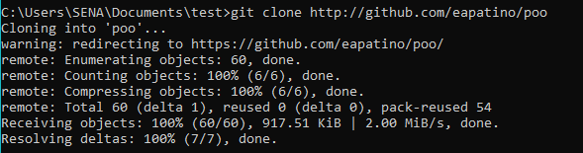

1. **Agregar comentarios**



1. **Le dice a Git que desea incluir actualizaciones de un archivo en particular en la próxima confirmación.**



1. **Loguearse, sin permisos para modificar el repositorio**



**Creación de repositorio sobre el proyecto**

1. **Entramos a la carpeta documentos**



1. **Creamos la carpeta donde almacenaremos el proyecto**



1. **Nos situamos dentro de esta**



1. **Clonamos el repositorio**



1. **Iniciamos la carpeta**



1. **Agregamos comentarios**



1. **Confirmamos los cambios y se suben**

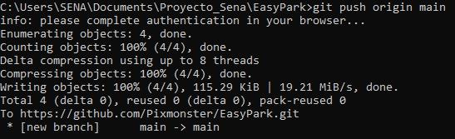

**Agregar colaboradores**

**1.**

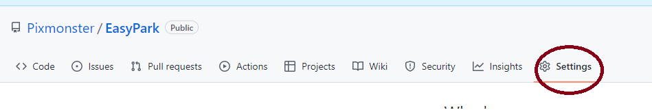

**2. Presionamos**

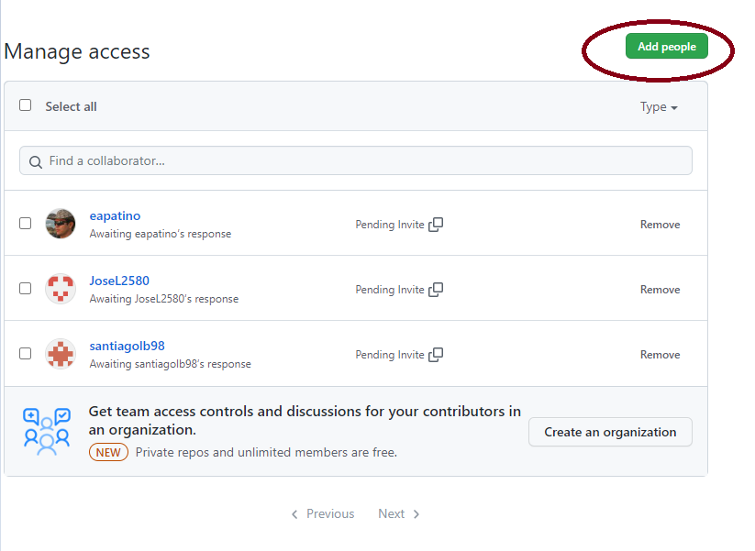

**3. Ingresamos el usuario y esperamos que acepte la invitación de colaborador**

**Agregar credenciales a Windows:**

1. **Ingresamos al Admin de credenciales**



1. **Seleccionamos la opción de credenciales de Windows**

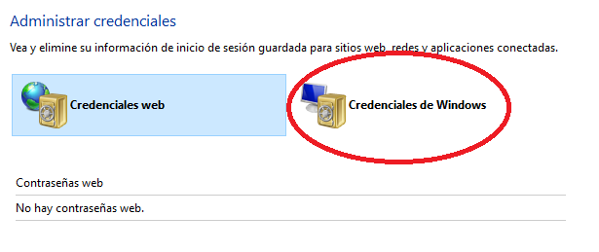

1. **Agregamos una nueva credencial**

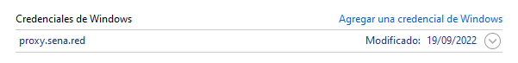

1. **Llenamos los datos y damos click en “Aceptar”**

